4 latki - język angielski - 02.06.2020r

Witam! Dzisiaj będziemy mówić o bajkach , a konkretnie o jednej bajce, którą jest bajka, pt, „Goldilocks” u nas znana jako „Złotowłosa i trzy misie” . Na początek niech dzieci przywitają się z małpką Cheeky i zaśpiewają piosenkę:

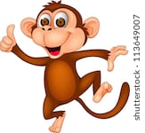 https://www.youtube.com/watch?v=2-NWFCsh_RI

Teraz dzieci poznają podstawowe słownictwo związane z tą bajką.

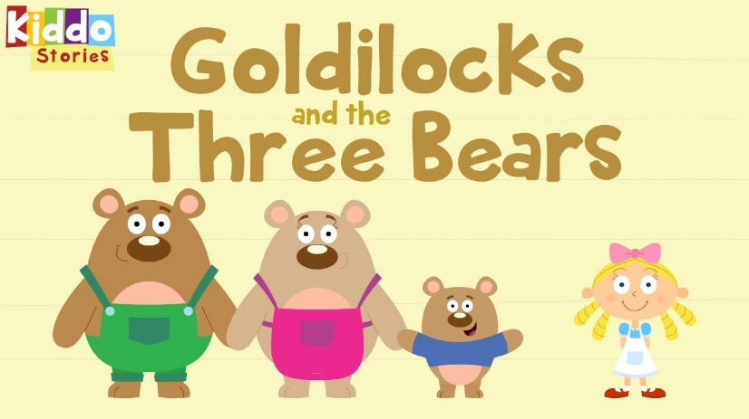

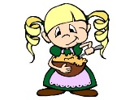 GOLDILOCK- złotowłosa HOUSE - dom

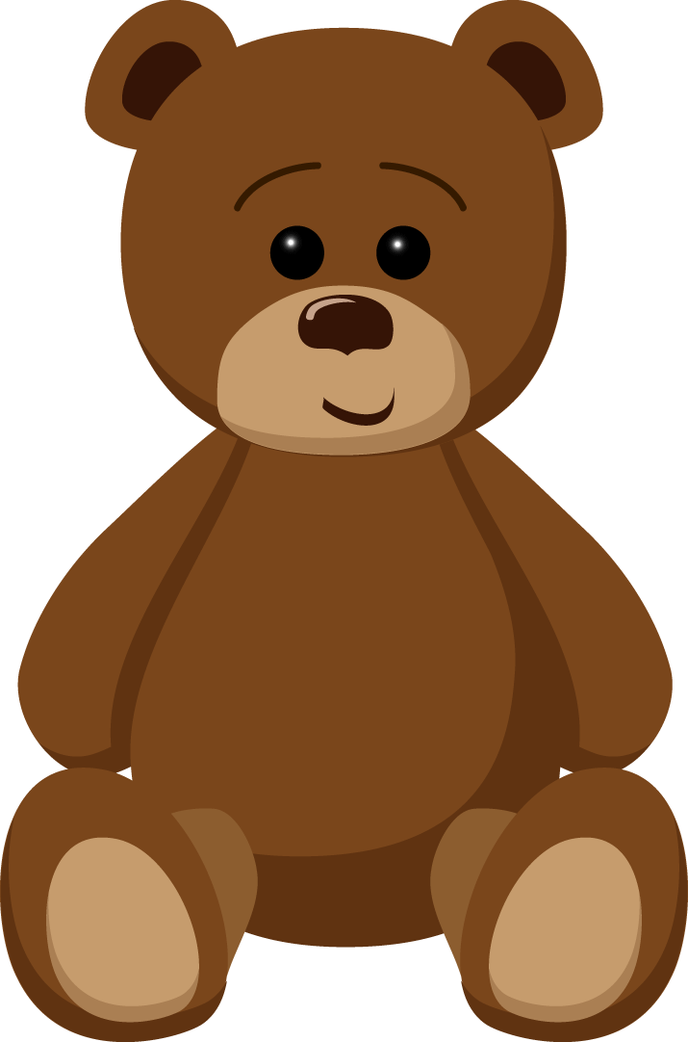 BEARS - miś 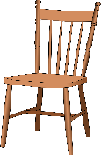 CHAIR- krzesło

BOWL- miska 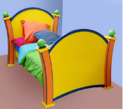 BED- łóżko

Aby dzieci mogły poćwiczyć wymowę proszę wejść tutaj:

https://www.youtube.com/watch?v=D8Y1l43W6vc

Potem rodzic wskazuje obrazek z konkretną postacią lub przedmiotem (można tez pokazać prawdziwe rekwizyty) i pyta : What’s this? - co to jest? Dziecko stara się odpowiedzieć po angielsku.

A teraz piosenka o brązowym misiu „The brown bear” (plik audio 2.16 do ściągnięcia pod tym linkiem)

https://drive.google.com/drive/u/0/folders/1JrjhAGik0LMmGKDVfqp92C_N1MhDOR7O

Brown bear
Brown bear, brown bear, (naśladuj misia machającego łapami)
Sitting on the chair. (udawaj, że siedzisz na krześle)
Brown bear, brown bear, (naśladuj misia machającego łapami)
Shh! Quiet over there! (połóż palec na ustach)

Brown bear, brown bear, (naśladuj misia machającego łapami)
Here’s your bowl, eat up! (udawaj, że jesz z miski)
Brown bear, brown bear, (naśladuj misia machającego łapami)
Hiccup, hiccup! (udawaj, że masz czkawkę)

Brown bear, brown bear, (naśladuj misia machającego łapami)
Sleeping in the bed. (udawaj, że zasypiasz)
Brown bear, brown bear, (naśladuj misia machającego łapami)
Ow! My head! (złap się za głowę)

Brown bear, brown bear, (naśladuj misia machającego łapami)
Kisses on the head. (poślij buziaka)
Brown bear, brown bear, (naśladuj misia machającego łapami)
Off to bed. (ziewnij i udawaj, że zasypiasz)

Na koniec dzieci żegnają się z Cheekym piosenką :

https://www.youtube.com/watch?v=vyxrwjQrkPg

Miłej zabawy!
Katarzyna Niwińska

